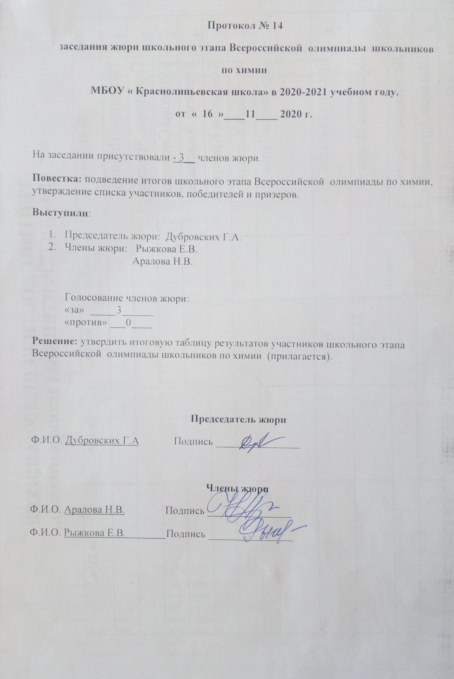
Итоговая таблица результатов участников школьного этапа Всероссийской олимпиады школьников по химии
МБОУ «Краснолипьевская школа», которая проходила
27.10.2020г.

№ п/п | Ф.И.О. | ОУ | Дата | Класс | Максимальная сумма  баллов | Набранная  сумма  баллов | Победитель,  призер,  участник
2 | Сорокин Михаил Сергеевич | МБОУ «Краснолипьевская школа» | 27.10.2020 | 7 |  | 11,5 | призер

№ п/п | Ф.И.О. | ОУ | Дата | Класс | Максимальная сумма  баллов | Набранная  сумма  баллов | Победитель,  призер,  участник
1 | Фазлиев Абдурахмон Фозилович | МБОУ «Краснолипьевская школа» | 27.10.2020 | 8 |  | 7 | участник
2 | Асроров Исмоил Шарофович | МБОУ «Краснолипьевская школа» | 27.10.2020 | 8 |  | 10,5 | участник
№ п/п | Ф.И.О. | ОУ | Дата | Класс | Максимальная сумма  баллов | Набранная  сумма  баллов | Победитель,  призер,  участник
1 | Сулягин Павел Олегович | МБОУ «Краснолипьевская школа» | 27.10.2020 | 9 |  | 25 | призер
2 | Бартенева Алина Алексеевна | МБОУ «Краснолипьевская школа» | 27.10.2020 | 9 |  | 6 | участник
3 | Никитина Полина Сергеевна | МБОУ «Краснолипьевская школа» | 27.10.2020 | 9 |  | 5 | участник

№ п/п | Ф.И.О. | ОУ | Дата | Класс | Максимальная сумма  баллов | Набранная  сумма  баллов | Победитель,  призер,  участник
1 | Иволгина Елизавета Сергеевна | МБОУ «Краснолипьевская школа» | 27.10.2020 | 10 |  | 23 | победитель
2 | Макулова Руфина Шавкатовна | МБОУ «Краснолипьевская школа» | 27.10.2020 | 10 |  | 13 | призер
3 | Джаббаров Собирджон Салимович | МБОУ «Краснолипьевская школа» | 27.10.2020 | 10 |  | 1 | участник
4 | Лесникова Юлия Сергеевна | МБОУ «Краснолипьевская школа» | 27.10.2020 | 10 |  | 0 | участник

